**实验五 立体匹配算法——视差图获取**

**1、实验目的及内容：**

1. 理解立体匹配原理，通过立体匹配算法得到两张图像的视差图。

**2、实验说明：**

立体匹配是一种根据平面图像来恢复真实场景深度信息的技术，其做法是从两个或多个相同场景的图像中找出匹配点对，然后根据三角测量原理计算点对所对应的空间物理点的深度。

本实验基于半全局匹配Semi-Global Matching (SGM)的立体匹配算法来得到视差图

**2.1**  def compute_disparity_map() 函数传入左右样本图像所在路径，读入图像后并将其转为灰度图像，并创建立体匹配对象，进行视差图的计算，其中立体匹配对象中包含一系列参数：

**（1）mindisp**: 表示最小视差值，通常设为0；

**（2）num_disp**: 表示视差搜索范围，即在计算视差时，每个像素考虑的偏移量数量。该值须是16的倍数。当值越大时，表示能处理的最大视差越大，但计算量也随之增加；

**（3）window_size**: 表示匹配块的大小，即用来比较像素的窗口尺寸。通常，这个值越大，对于纹理不丰富的区域效果越好，但也可能导致物体边缘的位置精度变差；

**（4）P1, P2**: 这两个是表示控制视差变化平滑性的参数。P1是控制相邻像素视差增/减1的惩罚系数；P2是控制相邻像素视差变化超过1时的惩罚系数。P1通常小于P2。这两个参数可以影响视差图的平滑程度；

**（5）disp12MaxDiff**: 表示左右视差图的最大允许差异。设置一个非负值可以帮助检测遮挡区域，如果设置为-1，则不会执行这一检查；

**（6）uniquenessRatio**: 表示唯一性比率。用来消除多对一匹配的视差值。

**（7）speckleWindowSize** 和 **speckleRange**: 主要用于滤除散斑噪声。其中**speckleWindowSize**是检查视差连通区域的大小，如果小于此值，则认为是噪点而被滤除；**speckleRange**是在一个视差区域内允许的最大视差变化；

**（8）mode**: 表示计算模式。**StereoSGBM_MODE_SGBM**是标准模式，**StereoSGBM_MODE_HH**是更加精确但计算量更大的模式。

**2.2** 主函数用于实验图像的读取，拼接函数调用，拼接结果的写入保存等操作。

**3、实验结果截图：** 报告分别给出test1和test2的测试图像以及mode分别为StereoSGBM_MODE_SGBM与StereoSGBM_MODE_HH的test2视差图

**更多实验实例在result文件夹中。**

**（1）test1**

** **

**（left） （right）**

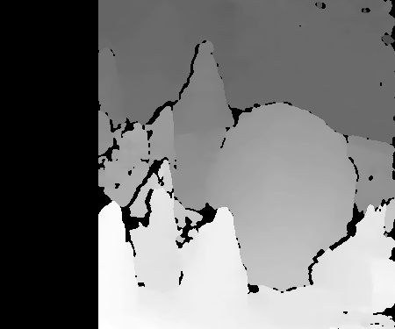 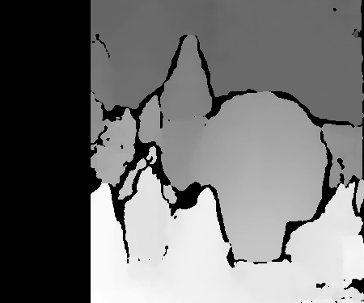

**（StereoSGBM_MODE_SGBM） （StereoSGBM_MODE_HH）**

**结果分析：**上述中出现一部分视差图为黑色区域，原因可能是左右图像没有正确校正和对齐，那么在某些区域可能找不到对应的视点，如图像中的周边部分。

**（2）test2**

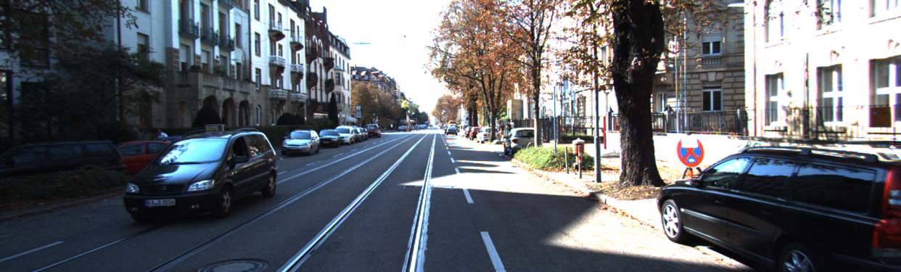

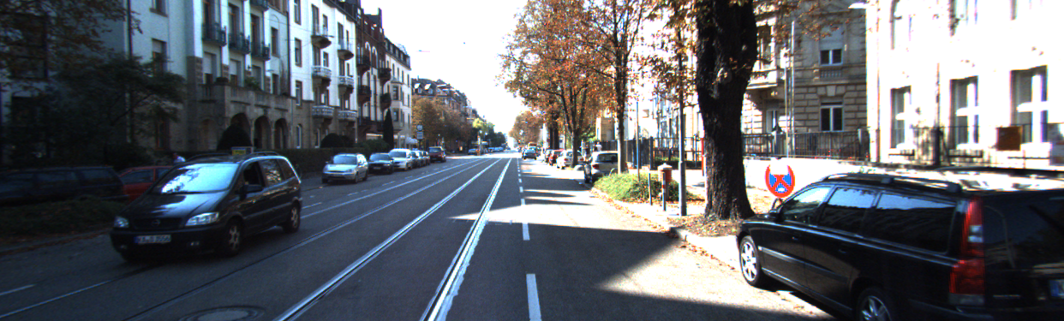

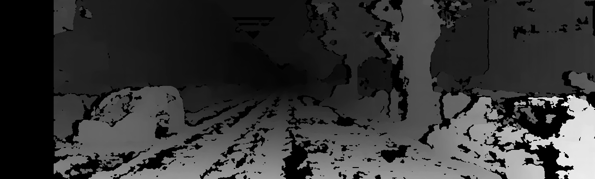

**（StereoSGBM_MODE_SGBM）**

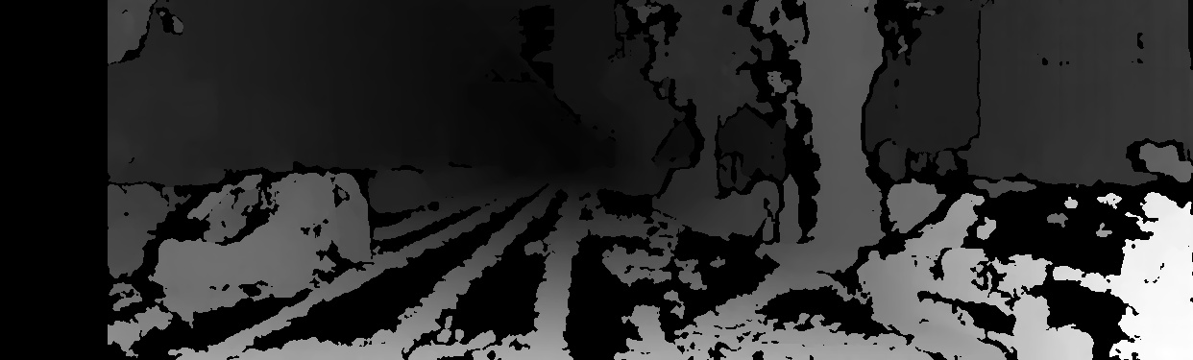

**（StereoSGBM_MODE_HH）**

**结果分析：**

**（1）**可以看到在两种sgbm模式中StereoSGBM_MODE_HH模式相较于默认的StereoSGBM_MODE_SGBM模式，虽然处理速度有所下降，但同时可以提供更高的精度。

**（2）**在实际调试过程中，对于如何合理设置在创建立体匹配对象过程中各种参数的数值，对于最终的视差图结果有着很大影响。